**CONSULTAS**

**-- 1. LISTAR A LOS CLIENTES CUYO CODIGO ES C0005**

select * from facturas

where

idcliente like 'C0005'

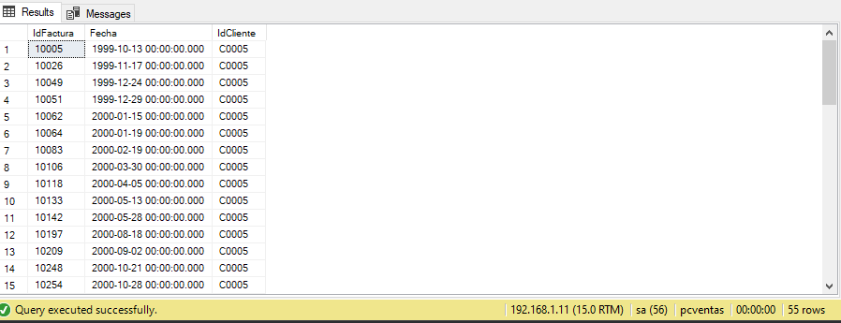

--vista

Create view Q_Ejercicio01

as

select * from facturas

where

idcliente like 'C0005'

go

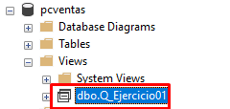

**--2. LISTAR IDARTICULO, NOMARTICULO, STOCK, NOMBRE**

**-- DE LA TABLA ARTICULOS Y CATEGORIA CUYO**

**-- NOMBRE DE CATEGORIA ES MULTIMEDIA**

SELECT A.IDARTICULO,A.NOMARTICULO,A.STOCK,

C.NOMBRE FROM ARTICULOS A INNER JOIN CATEGORIAS C

ON A.Categ = C.Categoria

WHERE C.NOMBRE LIKE 'MULTIMEDIA'

GO

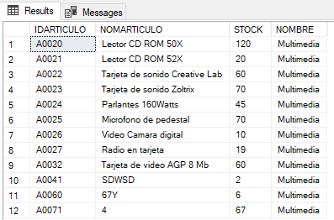

--view

create view q_ejercicio02

as

SELECT A.IDARTICULO,A.NOMARTICULO,A.STOCK,

C.NOMBRE FROM ARTICULOS A INNER JOIN CATEGORIAS C

ON A.Categ = C.Categoria

WHERE C.NOMBRE LIKE 'MULTIMEDIAsss'

GO